A feladatok megoldása során vegye figyelembe a következőket:

1. *A képernyőre írást igénylő részfeladatok eredményének megjelenítése előtt írja a képernyőre a feladat sorszámát és címét (például:*2. feladat: Kisebb-nagyobb meghatározása*)!*
2. *Az egyes feladatokban a kiírásokat a minta szerint készítse el!*
3. *A harmadik feladat megoldásakor az állományban lévő adatok helyes szerkezetét nem kell ellenőriznie, feltételezheti, hogy a rendelkezésre álló adatok a leírtaknak megfelelnek!*
4. *A harmadik feladat megoldását úgy készítse el, hogy az azonos szerkezetű, de tetszőleges bemeneti adatok mellett is helyes eredményt adjon!*

**1. Kisebb-nagyobb meghatározása 8 pont**

Kérjen be a felhasználótól két egész számot és tárolja őket! Írja ki, hogy melyik a nagyobb és melyik a kisebb szám! Ha a két szám egyenlő, akkor azt is jelezze!

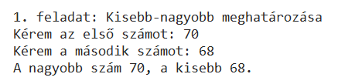

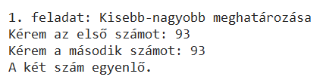

**2. Szökőévek 14 pont**

Kérjen be a felhasználótól két évszámot és tárolja el! Határozza meg és írja ki a képernyőre az évszámok közötti szökőéveket! A vizsgált tartományba kerüljenek bele a felhasználótól bekért évszámok is! A szökőév meghatározásához készítsen saját függvényt! Szökőév minden 400-al osztható év, illetve a 4-el osztható, de 100-al nem osztható évek. Ha a megadott évszámok között nem található szökőév, akkor a "*Nincs szökőév a megadott tartományban!*" szöveget jelenítse meg!

